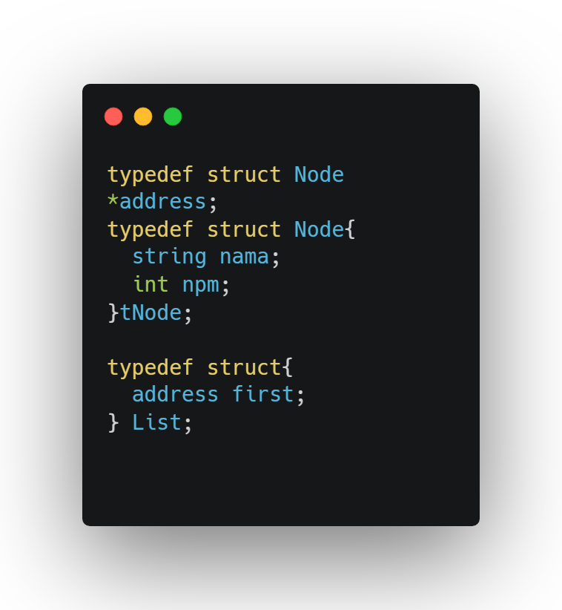

1. Apakah pembuatan struct pada gambar ini sudah benar

A. True

B. False (Jawaban)

2. Apakah fungsi alokasi memori pada gambar sudah benar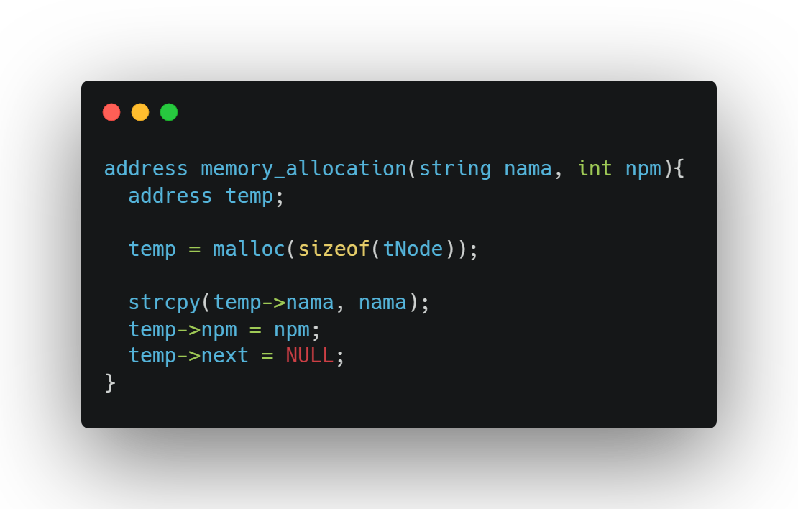

A. True

B. False (Jawaban)

3. Apakah fungsi is_only_have_one_data(List L) pada gambar sudah benar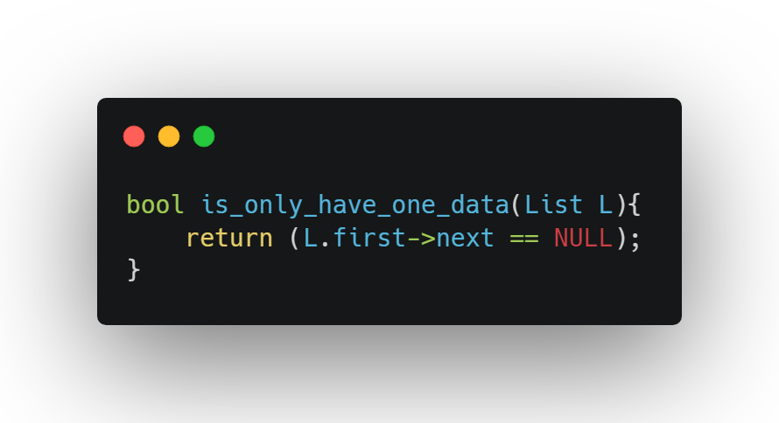

A. True (Jawaban)

B. False

4. Apa fungsi dari memory allocation?

A. prosedur dimana kita mengalokasikan memori untuk menyimpan data-data yang ada di node linked list. (Jawaban)

B. prosedur untuk mengatur bahwa tidak ada node apapun pada linked list

C. prosedur untuk memasukkan sebuah data dari awal list.

D. fungsi yang mengembalikan nilai true jika list kosong, dan false jika list mempunyai node

5. Apa yang terjadi jika memori tidak di free()?

A. Tidak terjadi apa-apa

B. Memori akan terlihat masih terpakai dan tidak dapat digunakan oleh proses lain (Jawaban)

C. Memori akan terlihat masih terpakai namun masih dapat digunakan oleh proses lain

D. Penggunaan memory akan semakin ringan

6. Apa fungsi dari free() pada prosedur delete_first() dan juga delete_last()?

A. Membebaskan memori (Jawaban)

B. Menghapus data

C. Mengalokasikan memori

D. Meng-set alamat data

7. Apakah prosedur dari delete_last(List *L) sudah benar?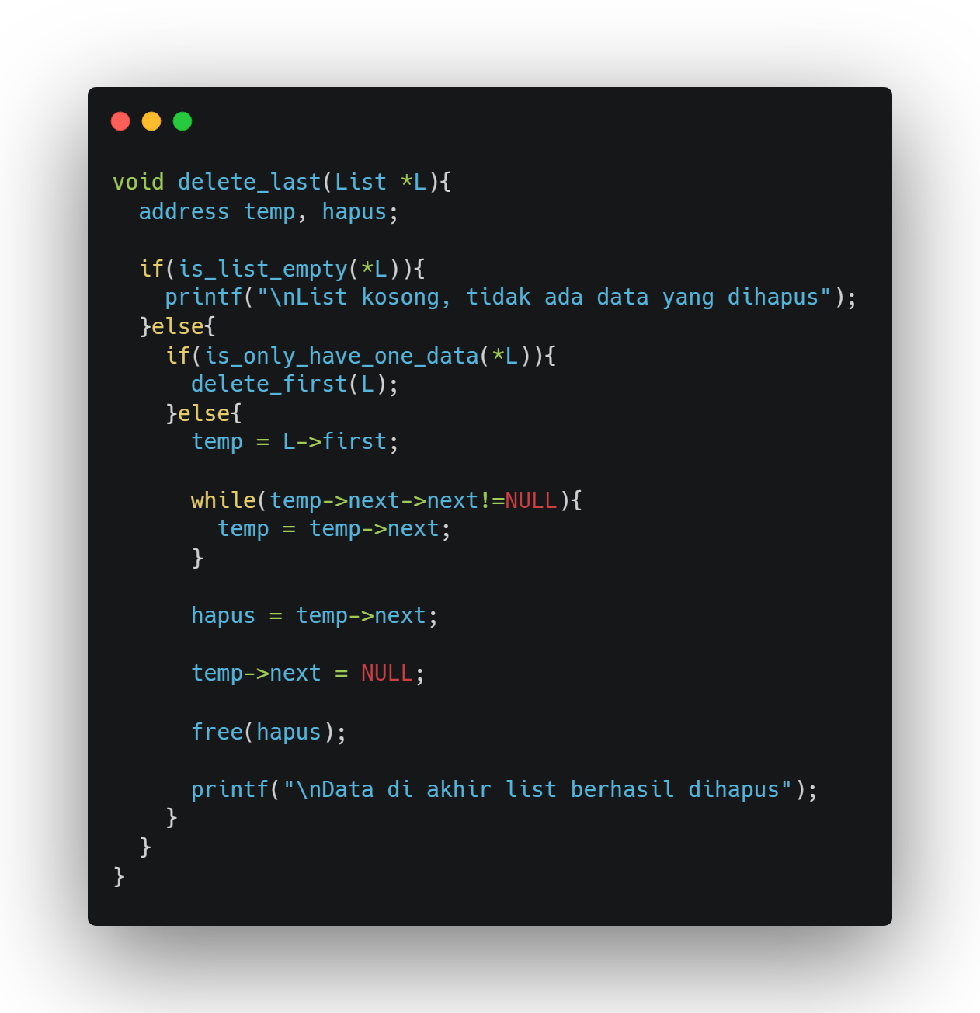

A. True (Jawaban)

B. False

8. Apakah prosedur insert_last(Last *L, string nama, int npm) di gambar sudah benar

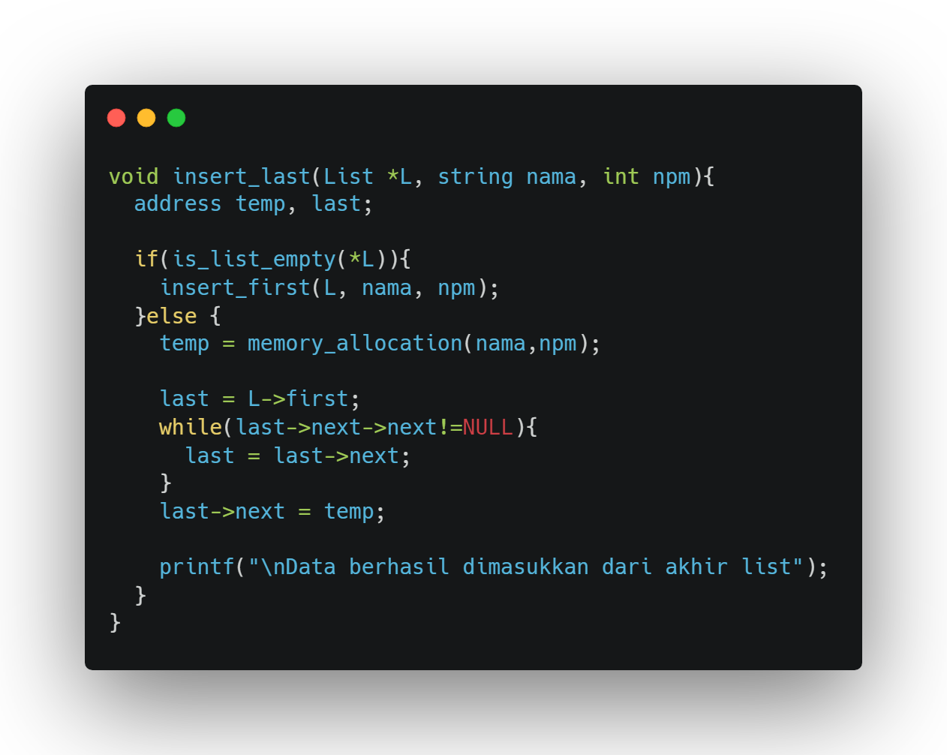

A. True (jawaban)

B. False

9. Linked list adalah salah satu jenis struktur data yang menggunakan fitur … pada materi yang sudah ada sebelumnya.

A. Stack

B. Queue

C. Pointer (Jawaban)

D. Matriks

10. 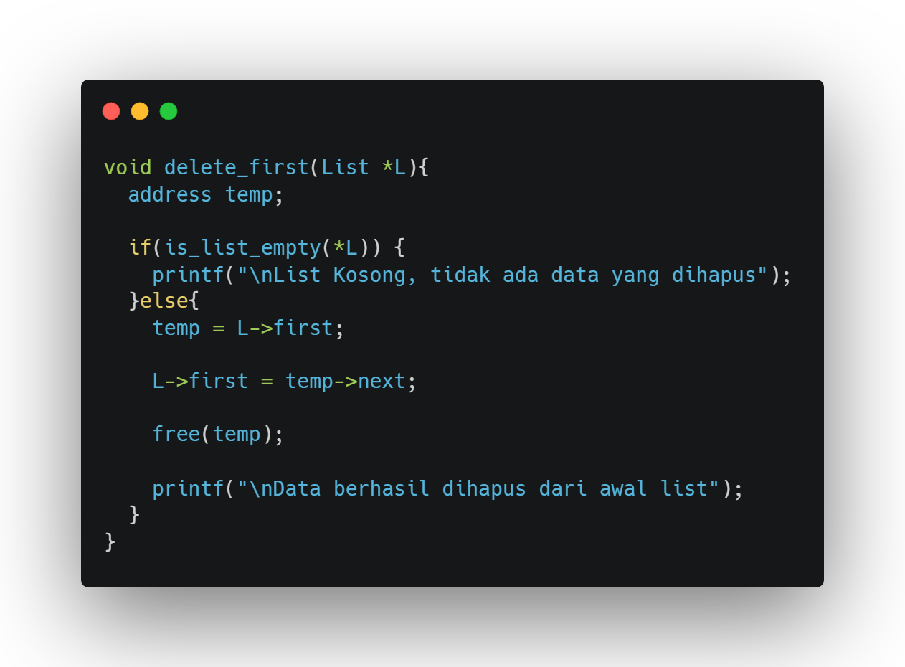

Apakah prosedur delete_first(List *L) sudah betul?  
A. True (jawaban)

B. False